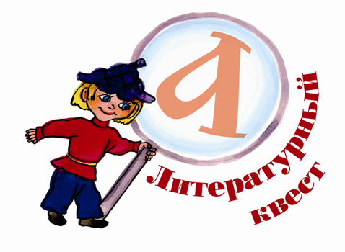

Список литературы для игры «Литературный QUEST»

1. Михасенко Геннадий Павлович
Биография, «Кандаурские мальчишки», «Класс дурацких фамилий», «Милый Эп», «Земленыр, или Каскад приключений», «Неугомонные бездельники».

2. Черных Юрий Егорович
Биография, стихотворения: «Жили-были», «Кто пасётся на лугу?», «Как читать умеет Эля», «Таблица в лицах», «Внучка-почемучка», «На уроки», «Необычные гости», «Пустырь не пустой», «Тётушка Прю» («Доброта-чудесница»), «Сапожки для матрёшки», «Две луны».

3. Сергеев Марк Давидович
Биография, «Море синее – Байкал», «Сибирячок», «Разноцветные сказки», «Сказка про Петю, который был шкафом», стихотворения: «Лесной радист», «Баллада о тополях», «Ребята, пощупайте уши!», «Сеня Оплошкин – чемпион».

4. Распутин Валентин Григорьевич
Биография, «Мама куда-то ушла», «Что передать вороне?», «Уроки французского».

5. Самсонов Юрий Степанович
Биография, «Плутни робота Егора», «Мешок снов».

6. Граубин Георгий Рудольфович
Биография, стихотворения: «Выходной», «Ленительный падеж», «Вкусное лекарство», «Буква-акробат», «Апрель», «Компас», «Осенние листья», «В гостях», «Смешинка», «Радость».

7. Машкин Геннадий Николаевич
Биография, «Синее море, белый пароход».

8. Астафьев Виктор Петрович
Биография, «Стрижонок Скрип», «Дядя Кузя – куриный начальник», «Конь с розовой гривой».

9. Белозёров Тимофей Максимович
Биография, подборка стихотворений «Я на радуге живу» («Сибирячок» № 2–2014).

10. Стародумов Василий Пантелеймонович
Биография, «Омулёвая бочка», «Ангарские бусы», «Рога Аргали», «Слепой сохатый».

